# 数字图像处理课程设计说明

潘一腾

# 课程设计任务

**题目1：人脸检测算法算法设计与实现**

1. 利用开源深度学习模型（比如Yolo），设计并实现一个简单的人脸考勤算法，并利用图像处理技术提高系统的性能或精度。基本功能要求：
2. 对提供的数据集进行人脸检测算法实验，并验证至少一种图像增强技术的效果。
3. 实时从摄像头获取人脸信息，实现对人脸的实时检测和识别。
4. 利用图像增强技术实时处理摄像头获取的视频流，提高低像素情况下的人脸检测精度或效率。
5. 提供友好的人机界面，能实时显示摄像头视频信息，能对检测到的人脸在视频中进行标注。
6. 参考资料
7. <https://blog.csdn.net/larry1648637120/article/details/108875346>
8. https://zhuanlan.zhihu.com/p/370608155
9. 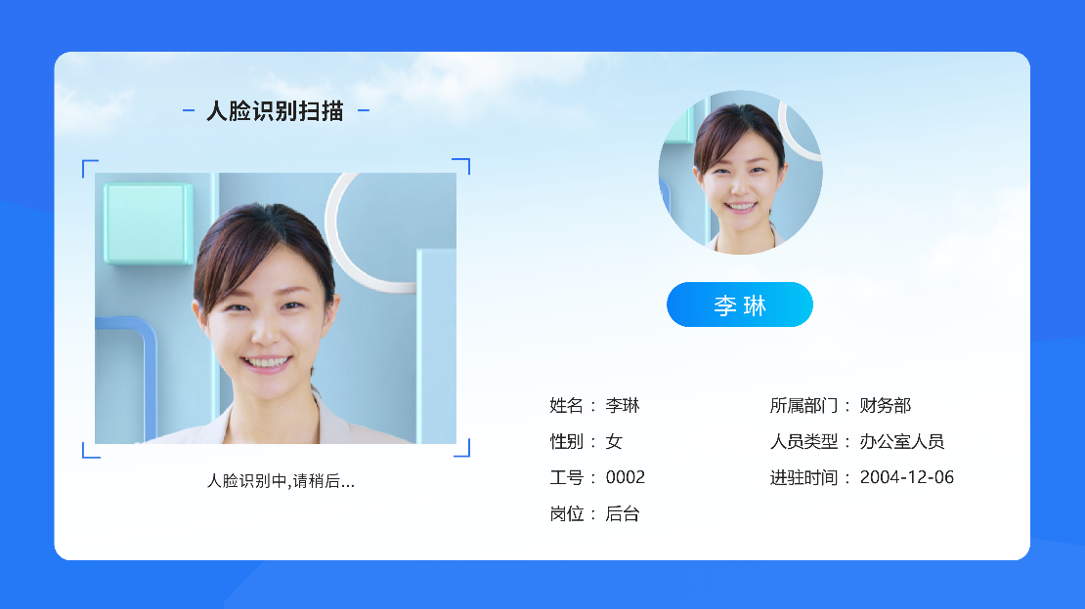参考界面布局

**题目2：车牌检测算法设计与实现**

1. 利用OpenCV库和其他开源工具，设计并实现车牌自动识别算法，基本功能要求：
2. 对给定的包含有汽车车牌的照片进行处理，利用图像处理算法将目标从背景中分离出来（模板匹配、直方图统计、图像分割等方法）。
3. 对目标图像进行合适的处理，然后利用Tesseract库实现车牌号码的识别，将结果输出。
4. 提供比较友好的用户接口，可以对新的图片导入到系统中进行处理，并将结果返回给用户。
5. 要求处理过程自动化，即输入图像，自动输出车牌信息，无需人去干预。
6. 参考资料
7. OpenCV官方参考文档
8. Github网站
9. 文字识别可以用Tesseract库实现，也可以用其他方式实现：https://blog.csdn.net/2401_83617404/article/details/140939532
10. 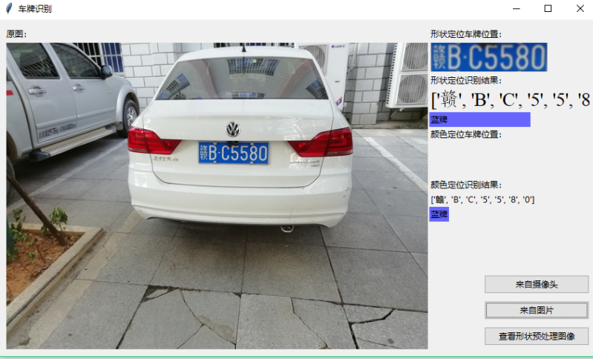参考界面布局

题目3：自拟题目，需要与课程内容相关，并提前和老师确认

# 考核要求：

* + - 1. 1-3人一组（也可以一个人一组），自由组合**，**合理分工；
      2. 可以借鉴网上的思路，不得抄袭，需提供完整的git日志，无git日志，或者git日志过于简单的，不合格；
      3. 不得互相抄袭，代码雷同的，均判为不合格（抄的和被抄的）；

# 提交内容

1. 设计报告，一组一份，命名为“第X组报告.docx”，word格式。
2. 代码，压缩并命名为“第X组代码.zip”，
3. 系统操作及演示视频（配语音），5分钟以内，mp4格式，命名为“第X组视频.mp4”。
4. 提交时需将“第X组报告.docx”，“第X组代码.zip”和“第X组视频.mp4”三个材料压缩成“第X组数字图像处理课程设计.zip”上传到作业系统，同时将“第X组报告.docx”转成pdf上传到作业系统。

# 评分标准

课程设计报告（70%）

代码功能及演示（30%）